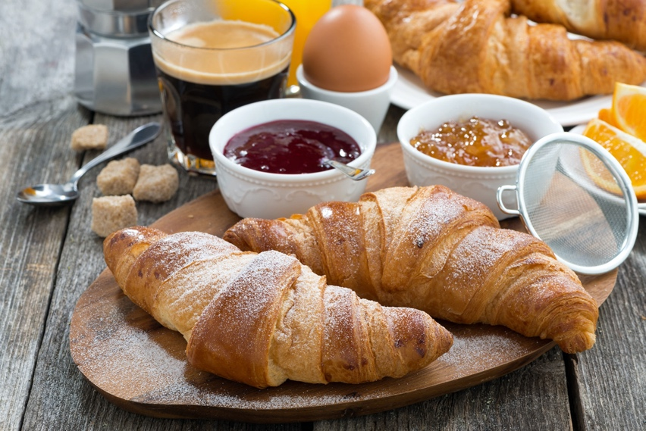

Ontbijt kan je bestellen, wordt aan je huisje geleverd.
Jij kiest de dag en het uur.

Hier onze formules:

- Uitgebreid ontbijt € 22.90 pp
per persoon: 3 broodjes, 2 koffiekoeken, yoghurt, mini brioche, boter, confituur, charcuterie, gekookt eitje, chocolade praline, seizoensfruit, fruitsap, wafel...
Als extra optie kan hier een klein flesje cava voor bijbesteld worden aan € 3.80.

- kleiner ontbijt € 18.95 pp

per persoon: 2 broodjes, 2 koffiekoeken, yoghurt, mini brioche, boter, confituur, gekookt eitje, chocolade praline, seizoensfruit, fruitsap.

3) ontbijt voor grote kinderen (tot 15 jaar): € 15.50 pp

per persoon: 2 broodjes, 1 chocobroodje, 1 donut, boter, confituur/choco pasta,
gekookt eitje, yoghurt, wafel, 1 chocomelk

4) ontbijt voor kleine kinderen (tot 12 jaar bijvoorbeeld): € 13.50 pp

per persoon: 1 broodje, 1 chocobroodje, 1 donut, boter, confituur/choco pasta, 1 chocomelk
Met vriendelijke groeten,
Rob
Tel: 0472/22.11.20
Email: bakkerijwieme@gmail.com

